2012-2013 Eğitim-Öğretim Yılı Cafer Recai Gizer Orta Okulu Fen ve Teknoloji Dersi
I.Dönem I.Yazılı Yoklama Soruları
Fen ve Teknoloji 8 Mahmut YILMAZ
Adı/Soyadı: Sınıfı:8/ Numarası: Notu:

Aşağıdaki doğru-yanlış sorularında parantez içine sizce doğru olanlara D,yanlış olanlara Y harfi koyunuz.

A
10
Puan

Aşağıda verilen kelimelerle, bu kelimelerin karşılığı olan cümleleri doğru eşleştiriniz

B
8
Puan
1. İnsan üreme hücreleri 2n kromozomludur. | D | Y
2. Orak hücreli anemi genetik bir hastalıktır. | D | Y
3. Bütün canlıların kromozom sayısı aynıdır. | D | Y
4.Mitoz bölünmede oluşan hücrelerin genetik yapısı birbirinden farklıdır. | D | Y
5. Hidrada tomurcuklanma ile üreme görülür. | D | Y
6.Parça değişimi kalıtsal çeşitlilik sağlar. | D | Y
7.Adenin bazı karşısına her zaman Guanin bazı gelir. | D | Y
8.Canlıların vücut hücrelerindeki kromozom sayısı,üreme hücrelerindeki sayının iki katıdır. | D | Y
9.Canlılarda çevre şartlarıyla oluşan geçici değişikliklere modifikasyon denir. | D | Y
10.Canlıların kromozom sayılarıyla gelişmişlikleri arasında ilişki yoktur. | D | Y

- ………………………………. olan bireylerin vücut hücrelerinde 46 kromozom yerine 47 kromozom vardır.
 | 1 | Mitoz | A | DNA yı oluşturan yapı birimleridir
 | 2 | Nükleotit | B | Canlıların sahip olduğu genlerin tümüdür
 | 3 | Hemofili | C | Bir hücreli canlılar için üreme şeklidir
 | 4 | Fenotip | D | Kanın pıhtılaşmaması hastalığıdır.
 | 5 | Genotip | E | Canlının görünen dış görünüşüdür.
 | 6 | Mayoz | F | Üreme hücrelerindeki bölünme şeklidir.
 | 7 | Mutasyon | G | DNA daki kalıcı gen değişikliğidir.
- Bitki hücresinde sitoplazma bölünmesinde ………… oluşur.
- Mendel çalışmalarını ………………… bitkisi ile yapmıştır.
- Canlının genetik yapısında yer alan özelliklere ……… denir.
- ………………… hücre bölünmesinde parça değişimi gözlenmez.
- Baskın genlerle birlikte kendi özelliğini göstermeyen genlere ………………………………… denir.
- Tomurcuklanarak üreme bir ……………………… şeklidir.
- Canlıların dış görünüşüne ………………………… denir.
Aşağıdaki kavramları cümleler ile eşleştiriniz.

c
7
Puan

Aşağıdaki çoktan seçmeli soruların doğru yanıtlarını cevap anahtarına işaretleyiniz(Her bir soru 5 puan)

D
75
Puan

1.Didem mutasyon ve modifikasyon ile ilgili aşağıdaki tabloyu hazırlıyor.
Özellikler | Mutasyon | Modifikasyon
Keçilerde 4 boynuzluluk | 
İnsanlarda kasların gelişmesi | 
İnsanların bronzlaşması |  | 
İnsanların renk körü olması |  | 
Mahmut öğretmen Didem’e tabloda hata olduğunu söylüyor.
Didem aşağıdakilerden hangisini yaparsa tablosu hatasız olur?
A) Mutasyon ile modifikasyon yer değiştirmeli
B) Keçilerde 4 boynuzluluk ile insanların bronzlaşması yer değiştirmeli
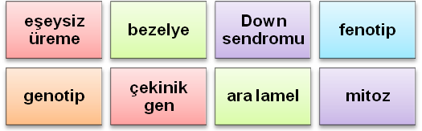
C) İnsanlarda kasların gelişmesi ile insanların bronzlaşması yer değiştirmeli
D) İnsanların renk körü olması ile insanlarda kasların gelişmesi yer değiştirmeli
2. Aşağıdaki şekilde canlı ile nükleotit arasindaki ilişkiyi gösteren bir şema yer almaktadır. Şemada soru işareti bırakılan yerleri uygun şekilde tamamlayacak olursak sırası ile hangi kavramlar gelmelidir?




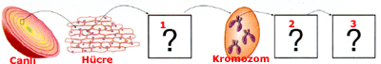

Üreme ana hücrelerinde görülür
A)
B)
Kromozom sayısı aynı kalır
C)

Parça değişimi görülür
D)

Canlılar arası çeşitliliği sağlar

- Gen-DNA-Çekirdek B)Çekirdek-DNA-Gen
- Gen-Çekirdek-DNA D) Çekirdek-DNA-Sitoplazma

Ahmet Mert

İpek Kerem

3.Mahmut Öğretmen’in,’’Mayoz bölünme hakkındaki bilgilerinizi paylaşır mısınız?’’sorusuna,Ahmet,Mert,İpek ve Kerem yukarıdaki cevapları veriyorlar.

Hangi öğrenci mitoz bölünme ile mayoz bölünmeyi karıştırıyor?

A) Ahmet B) Mert C) İpek D) Kerem

4.Mahmut öğretmen,derse girmeden önce,konuşarak sınıfın huzurunu bozan iki öğrenciyi tahtaya kaldırıp ceza olarak modifikasyonla ilgili örnekler vermelerini istiyor.
Kartopu bitkisinin asidik ortamda kırmızı, bazik ortamda mavi çiçek açması
Deniz kaplumbağasında
kara kaplumbağasından farklı olarak iyi yüzmeyi sağlayan palet şeklinde ayakların bulunması
Gürkan
Elif



Buna göre;öğrencilerinin verdiği cevaplar için ne söylenebilir?
A) Yalnız Elif doğru örnek vermiştir.
B) Yalnız Gürkan doğru örnek vermiştir.
C) İkisi de doğru örnek vermiştir.
D) İkisi de yanlış örnek vermiştir.
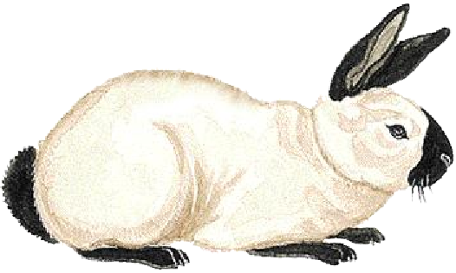
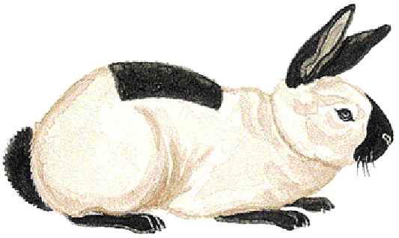
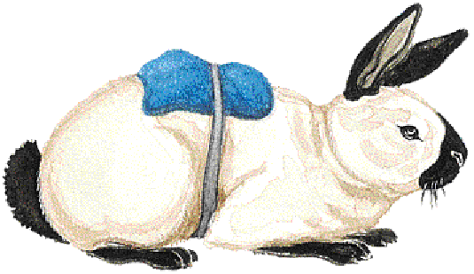

5.Himalaya tavşanı, tüyü kazınıp buz bağlanırsa siyah tüy çıkarır. Bu tüyler tekrar kazınır fakat bir daha buz koyulmaz ise tavşan, gene beyaz tüy çıkarır. Bu olay aşağıdakilerden hangisine örnektir?
A) Mutasyon B) Modifikasyon
C) Adaptasyon D) Evrim

6. — Yumurta hücresinin spermle döllenmesi
— Hidranın tomurcuklanması
— Zigotun embriyoyu oluşturması
— Kertenkelenin kopan kuyruğunu yenilemesi
— Hamurun mayalanması
— Zedelenen derinin zamanla iyileşmesi
Yukarıdaki olayların kaç tanesinde mitoz bölünme vardır?
A) 3 B) 4 C) 5 D) 6

7. Aşağıdakilerden hangisi bitki hücresinin mitoz bölünmesinin, hayvan hücresinin mitoz bölünmesinden farkıdır?
A) Birbirini takip eden evreler halinde gerçekleşmesi
B) Kromozom sayısının sabit kalması
C) Sitoplâzma bölünmesinde ara lamel oluşması
D) Bölünme hazırlığında DNA’nın kendini eşlemesi


8.Melez uzun boylu Sefa beyle ile saf döl kısa boylu Aylin hanımın çocuklarının uzun boylu olma ihtimalleri yüzde kaçtır? (Uzun boy geni (U), kısa boy genine (u) baskındır)
A) 25 B) 50

C) 75 D) 100

9.“AA,Aa ve aa” karakterleri,baskın ve çekinik olma durumuna göre hangisinde doğru eşleştirilmiştir?
Baskın Olanlar Çekinik Olanlar
A) AA,Aa aa
B) AA Aa,aa
C) AA,aa Aa
D) Aa AA,aa

10.
Soğuk bölgelerde yaşayan tilkilerin kulak ve burunları, sıcak bölgelerde yaşayanlara göre daha küçüktür. Küçük olmasının sebebi soğuktan daha az etkilenmektir.


Aşağıda verilen örneklerden hangisi tilkinin verdiğine benzer bir örnek değildir?
A) Bukalemun ortama göre renk değiştirmesi
B) Etle beslenen kartalın gagasının sivri,kıvrık olması
C) Develerin hörgüçlerinde yağ depolaması
D) Düzenli olarak spor yapanların kaslarının gelişmesi
11. Hücre bölünmesi ile ilgili olarak;
I.Hayvan hücresinde sitoplazma ara lamel oluşturarak bölünür.
II.Bitki hücresinde sitoplazma boğumlanarak bölünür.
Yukarıdaki yargılar için ne söylenebilir?
A) I. yargı doğru, II. yargı yanlıştır.
B) I. yargı yanlış, II. yargı doğrudur.
C) I. ve II. yargı doğrudur.
D) I. ve II. yargı yanlıştır.
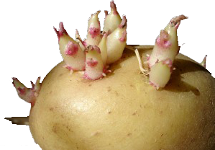
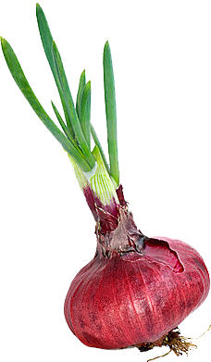
12.

Mahmut Öğretmen, fen ve teknoloji dersinde sınıfa filizlenmiş patates ve sıcak bir ortamda yeşil yaprakları oluşmuş kuru soğan getiriyor.
Mahmut Öğretmen’in soğan ve patatesi derse getirmesinin amacı aşağıdakilerden hangisi olamaz?
A)Bitkilerin kısımlarından yeni bir bitki gelişeceğini göstermek
B)Vejetatif üremeye örnek göstermek
C)Hamurun mayalanmasındaki üreme şeklinin patates ve soğanın üreme şekli ile aynı olduğunu göstermek
D)Eşeysiz üremeyi günlük hayatla ilişkilendirmek
13.Aşağıdakilerden hangisinde genetik mühendisliğinden yararlanılmaz?
A) Aşılamayla verimli ürün elde etme
B) Meyveli yoğurt üretimi
C) Tarımda verimliliği arttırmada
D) Zararlı genlerin yok edilmesinde
14. Varyasyon’un açıklaması hangisinde doğru olarak verilmiştir?
A) Tür içi çeşitlilik B) Uyum sağlama
C) Kromozomlardaki bozukluk D) Biyoteknoloji
15.’’ Kullanılan organlar gelişir,kullanılmayanlar körelir.’’ Görüşü hangi bilmi adamına aittir?
A) Wallace B) Lamarck C) Darwin D) İbn-i Sina
CEVAP ANAHTARI
Not:Puanlar soruların yanında verilmiştir.
1 |  |  |  |  | 9
2 |  |  |  |  | 10
3 |  |  |  |  | 11
4 |  |  |  |  | 12
5 |  |  |  |  | 13
6 |  |  |  |  | 14
7 |  |  |  |  | 15
8
BİR İŞİ YAPIYORSAN,EN İYİSİ OLMALISIN!
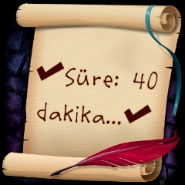

Mahmut YILMAZ
Fen ve Tek. Öğretmeni

CEVAP ANAHTARI Mahmut YILMAZ
Adı/Soyadı: Sınıfı:8/ Numarası: Notu:

Aşağıdaki doğru-yanlış sorularında parantez içine sizce doğru olanlara D,yanlış olanlara Y harfi koyunuz.

A
10
Puan

Aşağıda verilen kelimelerle, bu kelimelerin karşılığı olan cümleleri doğru eşleştiriniz

B
8
Puan
1. İnsan üreme hücreleri 2n kromozomludur. | D | Y
2. Orak hücreli anemi genetik bir hastalıktır. | D | Y
3. Bütün canlıların kromozom sayısı aynıdır. | D | Y
4.Mitoz bölünmede oluşan hücrelerin genetik yapısı birbirinden farklıdır. | D | Y
5. Hidrada tomurcuklanma ile üreme görülür. | D | Y
6.Parça değişimi kalıtsal çeşitlilik sağlar. | D | Y
7.Adenin bazı karşısına her zaman Guanin bazı gelir. | D | Y
8.Canlıların vücut hücrelerindeki kromozom sayısı,üreme hücrelerindeki sayının iki katıdır. | D | Y
9.Canlılarda çevre şartlarıyla oluşan geçici değişikliklere modifikasyon denir. | D | Y
10.Canlıların kromozom sayılarıyla gelişmişlikleri arasında ilişki yoktur. | D | Y

- Down sendromu olan bireylerin vücut hücrelerinde 46 kromozom yerine 47 kromozom vardır.
 | 1 | Mitoz | A | DNA yı oluşturan yapı birimleridir
 | 2 | Nükleotit | B | Canlıların sahip olduğu genlerin tümüdür
 | 3 | Hemofili | C | Bir hücreli canlılar için üreme şeklidir
 | 4 | Fenotip | D | Kanın pıhtılaşmaması hastalığıdır.
 | 5 | Genotip | E | Canlının görünen dış görünüşüdür.
 | 6 | Mayoz | F | Üreme hücrelerindeki bölünme şeklidir.
 | 7 | Mutasyon | G | DNA daki kalıcı gen değişikliğidir.
- Bitki hücresinde sitoplazma bölünmesinde ara lamel oluşur.
- Mendel çalışmalarını bezelye bitkisi ile yapmıştır.
- Canlının genetik yapısında yer alan özelliklere genotip denir.
- Mitoz hücre bölünmesinde parça değişimi gözlenmez.
- Baskın genlerle birlikte kendi özelliğini göstermeyen genlere çekinik gen denir.
- Tomurcuklanarak üreme bir eşeysiz üreme şeklidir.
- Canlıların dış görünüşüne fenotip denir.
Aşağıdaki kavramları cümleler ile eşleştiriniz.

c
7
Puan

Aşağıdaki çoktan seçmeli soruların doğru yanıtlarını cevap anahtarına işaretleyiniz(Her bir soru 5 puan)

D
75
Puan

1.Didem mutasyon ve modifikasyon ile ilgili aşağıdaki tabloyu hazırlıyor.
Özellikler | Mutasyon | Modifikasyon
Keçilerde 4 boynuzluluk | 
İnsanlarda kasların gelişmesi | 
İnsanların bronzlaşması |  | 
İnsanların renk körü olması |  | 
Mahmut öğretmen Didem’e tabloda hata olduğunu söylüyor.
Didem aşağıdakilerden hangisini yaparsa tablosu hatasız olur?
A) Mutasyon ile modifikasyon yer değiştirmeli
B) Keçilerde 4 boynuzluluk ile insanların bronzlaşması yer değiştirmeli
C) İnsanlarda kasların gelişmesi ile insanların bronzlaşması yer değiştirmeli
D) İnsanların renk körü olması ile insanlarda kasların gelişmesi yer değiştirmeli
2. Aşağıdaki şekilde canlı ile nükleotit arasindaki ilişkiyi gösteren bir şema yer almaktadır. Şemada soru işareti bırakılan yerleri uygun şekilde tamamlayacak olursak sırası ile hangi kavramlar gelmelidir?

Üreme ana hücrelerinde görülür
Kromozom sayısı aynı kalır

Parça değişimi görülür

Canlılar arası çeşitliliği sağlar

A) Gen-DNA-Çekirdek B)Çekirdek-DNA-Gen
C) Gen-Çekirdek-DNA D) Çekirdek-DNA-Sitoplazma

Ahmet Mert

İpek Kerem

3.Mahmut Öğretmen’in,’’Mayoz bölünme hakkındaki bilgilerinizi paylaşır mısınız?’’sorusuna,Ahmet,Mert,İpek ve Kerem yukarıdaki cevapları veriyorlar.

Hangi öğrenci mitoz bölünme ile mayoz bölünmeyi karıştırıyor?

A) Ahmet B) Mert C) İpek D) Kerem

4.Mahmut öğretmen,derse girmeden önce,konuşarak sınıfın huzurunu bozan iki öğrenciyi tahtaya kaldırıp ceza olarak modifikasyonla ilgili örnekler vermelerini istiyor.
Kartopu bitkisinin asidik ortamda kırmızı, bazik ortamda mavi çiçek açması
Deniz kaplumbağasında
kara kaplumbağasından farklı olarak iyi yüzmeyi sağlayan palet şeklinde ayakların bulunması
Gürkan
Elif

Buna göre;öğrencilerinin verdiği cevaplar için ne söylenebilir?
A) Yalnız Elif doğru örnek vermiştir.
B) Yalnız Gürkan doğru örnek vermiştir.
C) İkisi de doğru örnek vermiştir.
D) İkisi de yanlış örnek vermiştir.

5.Himalaya tavşanı, tüyü kazınıp buz bağlanırsa siyah tüy çıkarır. Bu tüyler tekrar kazınır fakat bir daha buz koyulmaz ise tavşan, gene beyaz tüy çıkarır. Bu olay aşağıdakilerden hangisine örnektir?
A) Mutasyon B) Modifikasyon
C) Adaptasyon D) Evrim

6. — Yumurta hücresinin spermle döllenmesi
— Hidranın tomurcuklanması
— Zigotun embriyoyu oluşturması
— Kertenkelenin kopan kuyruğunu yenilemesi
— Hamurun mayalanması
— Zedelenen derinin zamanla iyileşmesi
Yukarıdaki olayların kaç tanesinde mitoz bölünme vardır?
A) 3 B) 4 C) 5 D) 6

7. Aşağıdakilerden hangisi bitki hücresinin mitoz bölünmesinin, hayvan hücresinin mitoz bölünmesinden farkıdır?
A) Birbirini takip eden evreler halinde gerçekleşmesi
B) Kromozom sayısının sabit kalması
C) Sitoplâzma bölünmesinde ara lamel oluşması
D) Bölünme hazırlığında DNA’nın kendini eşlemesi

8.Melez uzun boylu Sefa beyle ile saf döl kısa boylu Aylin hanımın çocuklarının uzun boylu olma ihtimalleri yüzde kaçtır? (Uzun boy geni (U), kısa boy genine (u) baskındır)
A) 25 B) 50

C) 75 D) 100

9.“AA,Aa ve aa” karakterleri,baskın ve çekinik olma durumuna göre hangisinde doğru eşleştirilmiştir?
Baskın Olanlar Çekinik Olanlar
A) AA,Aa aa
B) AA Aa,aa
C) AA,aa Aa
D) Aa AA,aa

10.
Soğuk bölgelerde yaşayan tilkilerin kulak ve burunları, sıcak bölgelerde yaşayanlara göre daha küçüktür. Küçük olmasının sebebi soğuktan daha az etkilenmektir.

Aşağıda verilen örneklerden hangisi tilkinin verdiğine benzer bir örnek değildir?
A) Bukalemun ortama göre renk değiştirmesi
B) Etle beslenen kartalın gagasının sivri,kıvrık olması
C) Develerin hörgüçlerinde yağ depolaması
D) Düzenli olarak spor yapanların kaslarının gelişmesi
11. Hücre bölünmesi ile ilgili olarak;
I.Hayvan hücresinde sitoplazma ara lamel oluşturarak bölünür.
II.Bitki hücresinde sitoplazma boğumlanarak bölünür.
Yukarıdaki yargılar için ne söylenebilir?
A) I. yargı doğru, II. yargı yanlıştır.
B) I. yargı yanlış, II. yargı doğrudur.
C) I. ve II. yargı doğrudur.
D) I. ve II. yargı yanlıştır.
12.

Mahmut Öğretmen, fen ve teknoloji dersinde eşeysiz üreme konusunu işlerken,sınıfa filizlenmiş patates ve sıcak bir ortamda yeşil yaprakları oluşmuş kuru soğan getiriyor.
Mahmut Öğretmen’in soğan ve patatesi derse getirmesinin amacı aşağıdakilerden hangisi olamaz?
A)Bitkilerin kısımlarından yeni bir bitki gelişeceğini göstermek
B)Vejetatif üremeye örnek göstermek
C)Hamurun mayalanmasındaki üreme şeklinin patates ve soğanın üreme şekli ile aynı olduğunu göstermek
D)Eşeysiz üremeyi günlük hayatla ilişkilendirmek
13.Aşağıdakilerden hangisinde genetik mühendisliğinden yararlanılmaz?
A) Aşılamayla verimli ürün elde etme
B) Meyveli yoğurt üretimi
C) Tarımda verimliliği arttırmada
D) Zararlı genlerin yok edilmesinde
14. Varyasyon’un açıklaması hangisinde doğru olarak verilmiştir?
A) Tür içi çeşitlilik B) Uyum sağlama
C) Kromozomlardaki bozukluk D) Biyoteknoloji
15.’’ Kullanılan organlar gelişir,kullanılmayanlar körelir.’’ Görüşü hangi bilmi adamına aittir?
A) Wallace B) Lamarck C) Darwin D) İbn-i Sina
CEVAP ANAHTARI
Not:Puanlar soruların yanında verilmiştir.
1 |  |  |  |  | 9
2 |  |  |  |  | 10
3 |  |  |  |  | 11
4 |  |  |  |  | 12
5 |  |  |  |  | 13
6 |  |  |  |  | 14
7 |  |  |  |  | 15
8
BİR İŞİ YAPIYORSAN,EN İYİSİ OLMALISIN!

Mahmut YILMAZ
Fen ve Tek. Öğretmeni

